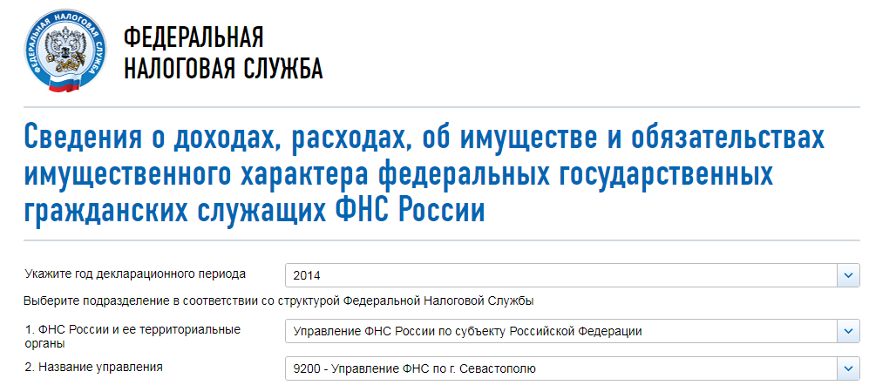

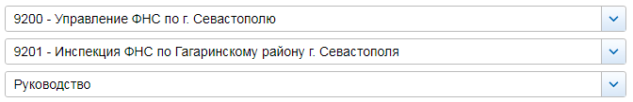

СВЕДЕНИЯ О ДОХОДАХ, ОБ ИМУЩЕСТВЕ И ОБЯЗАТЕЛЬСТВАХ ИМУЩЕСТВЕННОГО ХАРАКТЕРА ГОСУДАРСТВЕННЫХ ГРАЖДАНСКИХ СЛУЖАЩИХ ФНС РОССИИ, А ТАКЖЕ СВЕДЕНИЯ О ДОХОДАХ, ОБ ИМУЩЕСТВЕ И ОБЯЗАТЕЛЬСТВАХ ИМУЩЕСТВЕННОГО ХАРАКТЕРА ИХ СУПРУГОВ И НЕСОВЕРШЕННОЛЕТНИХ ДЕТЕЙ ЗА ПЕРИОД С 1 ЯНВАРЯ 2014
№ п/п | Фамилия и инициалы лица, чьи сведения размещаются | Должность | Объекты недвижимости, находящиеся в собственности |  |  |  | Объекты недвижимости, находящиеся в пользовании |  |  | Транспортные средства |  | Декларированный годовой доход (руб.) | Сведения об источниках получения средств, за счёт которых совершена сделка (вид приобретенного имущества, источники)
 |  |  | вид объекта | вид собственности | площадь (кв.м) | страна расположения | вид объекта | площадь (кв.м) | страна расположения | вид | марка |  | вид приобретенного имущества | источники
1 | Говорова Марина Владимировна | Заместитель начальника |  |  |  |  | квартира | 27.2 | РФ |  |  | 435145.24
 |  |  |  |  |  |  | квартира | 48.07 | РФ
2 | Купченко Игорь Григорьевич | Заместитель начальника | квартира | Общая долевая - 1/5 доли | 58.9 | РФ |  |  |  |  |  | 433756.97
 |  |  | земельный участок | Индивидуальная | 944 | РФ
 | супруга |  | квартира | Общая долевая - 1/4 доли | 61.3 | РФ | квартира | 45.2 | РФ | автомобиль легковой | Toyota, модель: Land Cruiser 120 Prado | 230924.57
 |  |  |  |  |  |  | комната | 58.9 | РФ
 | несовершеннолетний ребёнок |  |  |  |  |  | квартира | 58.9 | РФ |  |  | 0

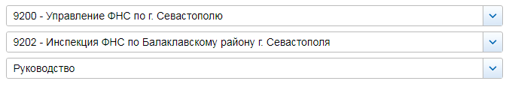

СВЕДЕНИЯ О ДОХОДАХ, ОБ ИМУЩЕСТВЕ И ОБЯЗАТЕЛЬСТВАХ ИМУЩЕСТВЕННОГО ХАРАКТЕРА ГОСУДАРСТВЕННЫХ ГРАЖДАНСКИХ СЛУЖАЩИХ ФНС РОССИИ, А ТАКЖЕ СВЕДЕНИЯ О ДОХОДАХ, ОБ ИМУЩЕСТВЕ И ОБЯЗАТЕЛЬСТВАХ ИМУЩЕСТВЕННОГО ХАРАКТЕРА ИХ СУПРУГОВ И НЕСОВЕРШЕННОЛЕТНИХ ДЕТЕЙ ЗА ПЕРИОД С 1 ЯНВАРЯ 2014
№ п/п | Фамилия и инициалы лица, чьи сведения размещаются | Должность | Объекты недвижимости, находящиеся в собственности |  |  |  | Объекты недвижимости, находящиеся в пользовании |  |  | Транспортные средства |  | Декларированный годовой доход (руб.) | Сведения об источниках получения средств
 |  |  | вид объекта | вид собственности | площадь (кв.м) | страна расположения | вид объекта | площадь (кв.м) | страна расположения | вид | марка |  | вид приобретенного имущества | источники
1 | Земченко Екатерина Александровна | Начальник |  |  |  |  | квартира | 64 | РФ |  |  | 641751.48
 |  |  |  |  |  |  | комната | 12 | РФ
 | несовершеннолетний ребёнок |  |  |  |  |  | квартира | 64 | РФ |  |  | 3283.58
2 | Гукова Елена Ивановна | Заместитель начальника | квартира | Общая долевая - 1/2 доли | 70.1 | РФ |  |  |  |  |  | 520290.42
 |  |  | земельный участок | Индивидуальная | 900 | РФ
 | супруг |  | квартира | Общая долевая - 1/4 доли | 70.1 | РФ |  |  |  |  |  | 272000

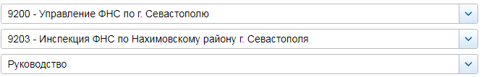

СВЕДЕНИЯ О ДОХОДАХ, ОБ ИМУЩЕСТВЕ И ОБЯЗАТЕЛЬСТВАХ ИМУЩЕСТВЕННОГО ХАРАКТЕРА ГОСУДАРСТВЕННЫХ ГРАЖДАНСКИХ СЛУЖАЩИХ ФНС РОССИИ, А ТАКЖЕ СВЕДЕНИЯ О ДОХОДАХ, ОБ ИМУЩЕСТВЕ И ОБЯЗАТЕЛЬСТВАХ ИМУЩЕСТВЕННОГО ХАРАКТЕРА ИХ СУПРУГОВ И НЕСОВЕРШЕННОЛЕТНИХ ДЕТЕЙ ЗА ПЕРИОД С 1 ЯНВАРЯ 2014
№ п/п | Фамилия и инициалы лица, чьи сведения размещаются | Должность | Объекты недвижимости, находящиеся в собственности |  |  |  | Объекты недвижимости, находящиеся в пользовании |  |  | Транспортные средства |  | Декларированный годовой доход (руб.) | Сведения об источниках получения средств
 |  |  | вид объекта | вид собственности | площадь (кв.м) | страна расположения | вид объекта | площадь (кв.м) | страна расположения | вид | марка |  | вид приобретенного имущества | источники
1 | Кислицын Игорь Анатольевич | Начальник | квартира | Индивидуальная | 59.9 | РФ | квартира | 74.5 | РФ | автомобиль легковой | Шевроле - Нива | 1281869.48
 | супруга |  |  |  |  |  | квартира | 62.8 | РФ |  |  | 313331.43
2 | Кучеренко Александр Владимирович | Заместитель начальника |  |  |  |  | квартира | 67 | РФ |  |  | 496647.4
 |  |  |  |  |  |  | квартира | 34.4 | РФ
3 | Либуцкая Наталия Владимировна | Заместитель начальника | квартира | Общая долевая - 1/6 доли | 43.98 | РФ | дача | 120 | РФ |  |  | 405864.71
 |  |  | земельный участок | Индивидуальная | 1000 | РФ
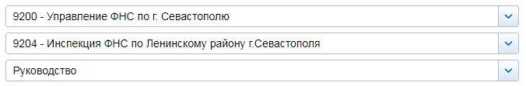

СВЕДЕНИЯ О ДОХОДАХ, ОБ ИМУЩЕСТВЕ И ОБЯЗАТЕЛЬСТВАХ ИМУЩЕСТВЕННОГО ХАРАКТЕРА ГОСУДАРСТВЕННЫХ ГРАЖДАНСКИХ СЛУЖАЩИХ ФНС РОССИИ, А ТАКЖЕ СВЕДЕНИЯ О ДОХОДАХ, ОБ ИМУЩЕСТВЕ И ОБЯЗАТЕЛЬСТВАХ ИМУЩЕСТВЕННОГО ХАРАКТЕРА ИХ СУПРУГОВ И НЕСОВЕРШЕННОЛЕТНИХ ДЕТЕЙ ЗА ПЕРИОД С 1 ЯНВАРЯ 2014
№ п/п | Фамилия и инициалы лица, чьи сведения размещаются | Должность | Объекты недвижимости, находящиеся в собственности |  |  |  | Объекты недвижимости, находящиеся в пользовании |  |  | Транспортные средства |  | Декларированный годовой доход (руб.) | Сведения об источниках получения средств, за счёт которых совершена сделка (вид приобретенного имущества, источники)
 |  |  | вид объекта | вид собственности | площадь (кв.м) | страна расположения | вид объекта | площадь (кв.м) | страна расположения | вид | марка |  | вид приобретенного имущества | источники
1 | Борисов Сергей Валериевич | Начальник |  |  |  |  | квартира | 70.3 | РФ | автомобиль легковой | Легковой универсал-B Volkswagen, модель: Touareg | 527768.07
 | несовершеннолетний ребёнок |  |  |  |  |  | квартира | 70.3 | РФ |  |  | 0
 | супруга |  | квартира | Индивидуальная | 70.3 | РФ |  |  |  |  |  | 228782.52
2 | Дьяконов Виталий Алексеевич | Заместитель начальника | квартира | Индивидуальная | 31 | РФ | квартира | 40.8 | РФ | автомобиль легковой | хендэ, модель: solaris | 755478.97
 | несовершеннолетний ребёнок |  |  |  |  |  | квартира | 40.8 | РФ |  |  | 0
 | супруга |  |  |  |  |  | квартира | 40.8 | РФ |  |  | 426290.86
3 | Самозвон Светлана Петровна | Заместитель начальника |  |  |  |  | квартира | 44.3 | РФ |  |  | 408936.51
4 | Солдатова Лилия Юрьевна | Заместитель начальника | квартира | Общая долевая - 1/3 доли | 63.8 | РФ |  |  |  | автомобиль легковой | Универсал HYUNDAI, модель: 1X35 | 266120.45
 |  |  | квартира | Общая долевая - 1/3 доли | 63.8 | РФ
 |  |  | квартира | Общая долевая - 1/3 доли | 63.8 | РФ
 |  |  | земельный участок | Индивидуальная | 9000 | РФ
 | несовершеннолетний ребёнок |  |  |  |  |  | квартира | 63.8 | РФ |  |  | 0
 | супруг |  | гараж | Индивидуальная | 48 | РФ | квартира | 63.8 | РФ |  |  | 1220705.41
 | несовершеннолетний ребёнок |  |  |  |  |  | квартира | 63.8 | РФ |  |  | 0

